北京科技大学

**加密论文编号：_____________**

**密　　　　级：_____________**

论文题目：

——

学　 　号：_________________________

作　 　者：_________________________

专 业 名 称：_________________________

年月日

——

——

研究生姓名：

指导教师姓名：

北京科技大学学院

北京100083，中国

Master Degree Candidate：

Supervisor：

School of

University of Science and Technology Beijing

30 Xueyuan Road，Haidian District

Beijing 100083，P.R.CHINA

分类号：____________ 密　　级：______________

１０００８

ＵＤＣ：____________ 单位代码：______________

**北京科技大学硕士学位论文**

**论文题目：**

——

**作者：_________________________**

**指 导 教 师： 单位：**

**指导小组成员： 单位：**

**单位：**

**论文提交日期：**年 月 日

**学位授予单位：北 京 科 技 大 学**

致 谢

摘 要

关键词： （用逗号“，”分隔）

Abstract

Key Words： （用英文逗号“,”分隔）

序

目 录

致 谢 I

摘 要 III

Abstract V

序 VII

插图和附表清单 XI

缩写和符号清单 XIII

术语表 XV

1 引言 1

2 2

2.1 2

2.2 2

2.2.1 2

2.2.2 2

2.3 2

3 基于三电平逆变器的微网脉宽调制策略研究 3

3.1 三电平逆变器的工作原理 3

3.1.1 NPC型三电平逆变器的工作状态 3

3.1.2 三电平逆变器并网拓扑结构的数学模型 8

3.2 三电平SHEPWM策略研究 12

3.2.1 三电平SHEPWM工作原理 12

4 18

5 19

6 20

7 结论 21

参考文献 23

附录A 25

附录B 26

作者简历及在学研究成果 27

独创性说明 29

关于论文使用授权的说明 29

学位论文数据集 31

插图和附表清单

缩写和符号清单

符号 物理意义

 载波频率

 调制波角频率

 载波角频率

 调制波的初始角度

 载波的初始角度

 连续时间信号

 离散时间信号

 离散时间傅里叶变换的频域信号

 采样周期

 采样点数

 频域实部

 频域虚部

 离散傅里叶变换的频域值

 电压信号未来时刻状态

 单位谐波幅值存储的数据集

 基波周期内谐波幅值存储的数据集

 参考电压信号的基波幅值

 预测电压信号的基波幅值

 预测电压信号的各次谐波幅值

 预测开关次数

术语表

1. 引言
3. 基于三电平逆变器的微网脉宽调制策略研究
   1. 三电平逆变器的工作原理
      1. NPC型三电平逆变器的工作状态

NPC型逆变器的拓扑结构如图 3-1所示，其中为母线电压，、为直流侧电容，并联在母线电源两端，逆变器三相桥臂上每一相桥臂有四个开关管和两个二极管。从图中可以看出，NPC型逆变器的ABC三相结构对称，接下来将以A相为例对NPC型三电平逆变器的工作方式进行描述。



图 3-1 NPC型逆变器拓扑图

以三电平逆变器的A相为例，当逆变器正常运行时，桥臂上的四根开关管有三种开关状态，这三种开关状态则会产生三种不同的逆变器输出电压。当开关管、导通，、关闭时，此时A相桥臂处于P状态，逆变器输出电压；当开关管、导通，、关闭时，此时A相桥臂处于O状态，逆变器输出电压；当开关管、导通，、关闭时，此时A相桥臂处于N状态，逆变器输出电压。A相开关管的开关状态与逆变器输出电压的关系如表 3-1所示。

表 3-1 开关状态与开关电压间的关系

|  |  |  |  |
| --- | --- | --- | --- |
| 导通 | 关闭 | 桥臂状态 | 输出电压 |
| 、 | 、 | P |  |
| 、 | 、 | O | 0 |
| 、 | 、 | N |  |

当四个开关管分别处于上述三种开关状态时，三电平逆变器A相桥臂的工作状态如图 3-2所示。



图 3-2 A相桥臂三种工作状态

需要注意的是，在NPC型三电平逆变器正常工作时，工作状态一般在相邻状态之间进行切换，例如P状态切换为O状态，O状态切换为N状态。如果逆变器需要直接在P状态与N状态之间进行切换，由于工程实际中的开关管并非理想开关管，四根开关管的开关动作一定存在先后顺序，开关顺序可以分为三类。接下来以P状态切换为N状态为例对这三类开关顺序进行分析：

1. 先将、导通，后将、关闭，这样的开关顺序较为危险，容易使A相直通，电源短接，有可能造成危险，因此不会使用这种开关顺序。
2. 先将、关闭，后将、导通，这样的开关顺序不会造成危险，但其会在一定程度上造成A相桥臂的堵塞，一方面会造成输出效率的降低，另一方面有可能影响三相输出电压的波形质量。
3. 在P状态和N状态之间采用O状态进行过渡，这一开关顺序既合理利用了电能，能够维持A相输出电压，又能够在一定程度上维持功率器件的开关频率，成为目前使用较多的状态切换顺序方案。

P状态切换为N状态时，A相四个开关管的开关状态随着时间变化的曲线如图 3-3所示，其中高电平代表开关管导通，低电平代表开关管关闭。



图 3-3 A相开关管动作时序图

三电平逆变器的每一相均存在这三种工作状态，以稳定工作时A相桥臂为P状态，B相桥臂为N状态，C相桥臂为N状态为例，此时三电平逆变器的等效电路如图 3-4所示。



图 3-4 三电平逆变器等效电路图

此时三电平逆变器的A相输出与电源正极相连，B相与C相输出与电源负极相连，由表 3-1可知，此时三相桥臂的输出电压为



若三相对称，则有，则有



同理，可以得到三电平逆变器一共有27种开关状态，接下来将推导这些开关状态与输出电压之间的对应关系。由表 3-1归纳可知



在式中，1代表相应开关管导通，0代表相应开关管关闭。为简化式的表达形式，定义



其中，，分别代表逆变器三相的开关状态。将式代入式则有



以A相为例，当时，A相工作在P状态，输出电压；当时，A相工作在O状态，输出电压；当时，A相工作在N状态，输出电压。

逆变器输出端与负载中性点之间的电压为



若逆变器系统三相对称，则有。将式的三个方程相加得



将式代入式可得



将式代入式化简可得



根据式和式即可得出三电平逆变器的27种开关状态及其对应的输出电压，二者之间的关系如表 3-2所示。由于逆变器三相对称，因此以A相为例给出基本开关状态与其对应的输出电压之间的关系。

表 3-2 基本开关状态及其对应的输出电压

|  |  |  |  |  |  |  |  |  |
| --- | --- | --- | --- | --- | --- | --- | --- | --- |
|  |  |  |  |  |  |  |  |  |
|  |  |  |  |  |  |  |  |  |
|  |  |  |  |  |  |  |  |  |
|  |  |  |  |  |  |  |  |  |
|  |  |  |  |  |  |  |  |  |
|  |  |  |  |  |  |  |  |  |
|  |  |  |  |  |  |  |  |  |
|  |  |  |  |  |  |  |  |  |

* + 1. 三电平并网逆变器的拓扑结构

NPC型三电平逆变器在工作性能、结构复杂度与控制的难易程度三方面取得了较好的平衡，如今在工程实际中有着广泛的应用。如图 3-5所示为NPC型逆变器并网拓扑结构。



图 3-5 三电平并网逆变器拓扑结构

其中为直流侧母线电压，、、组成了LCL滤波器，其中、分别为、的等值电阻。、、为逆变器侧三相电流，、、为电网侧三相电流，、、为电网三相电压。

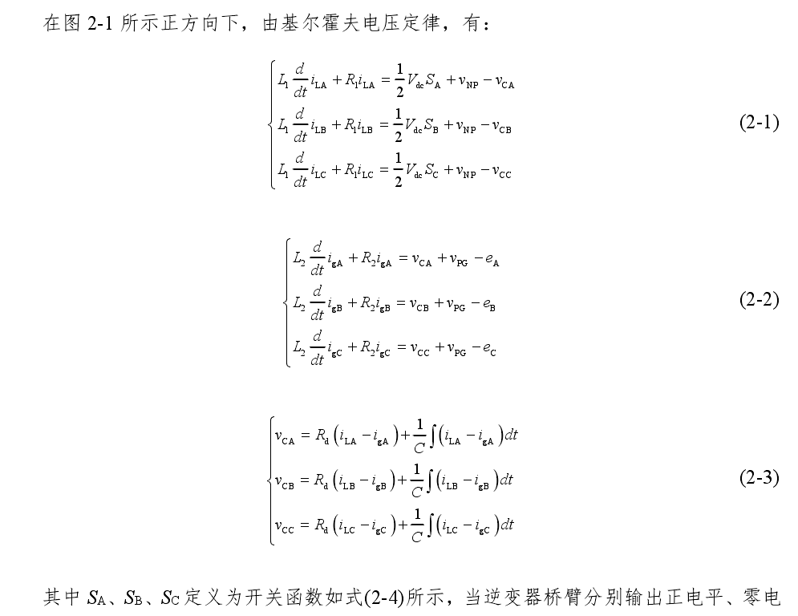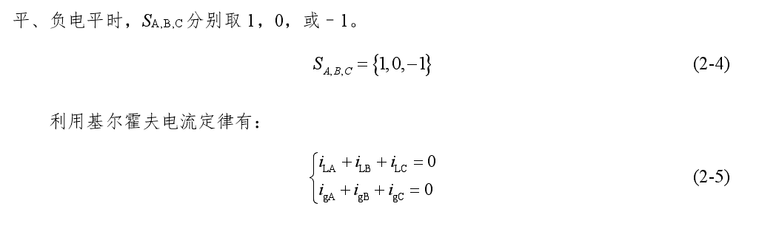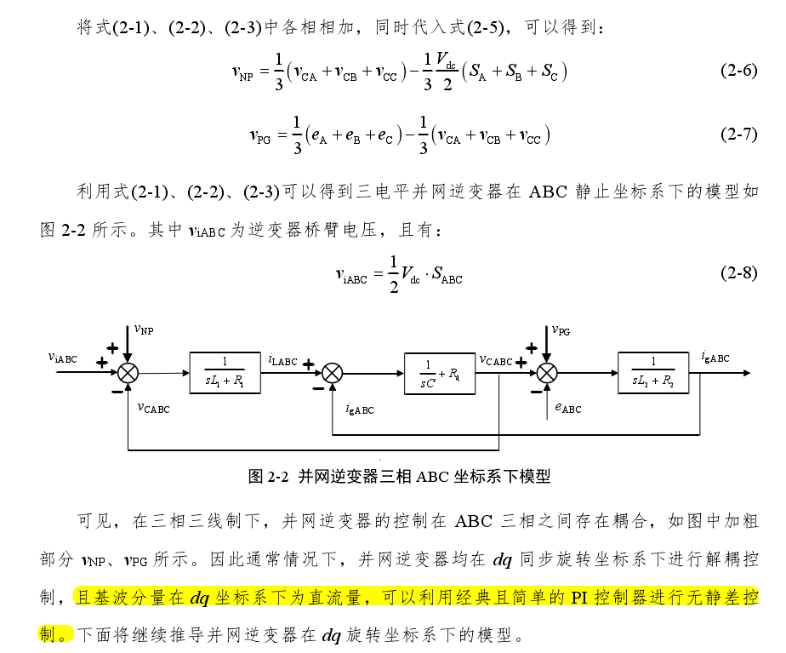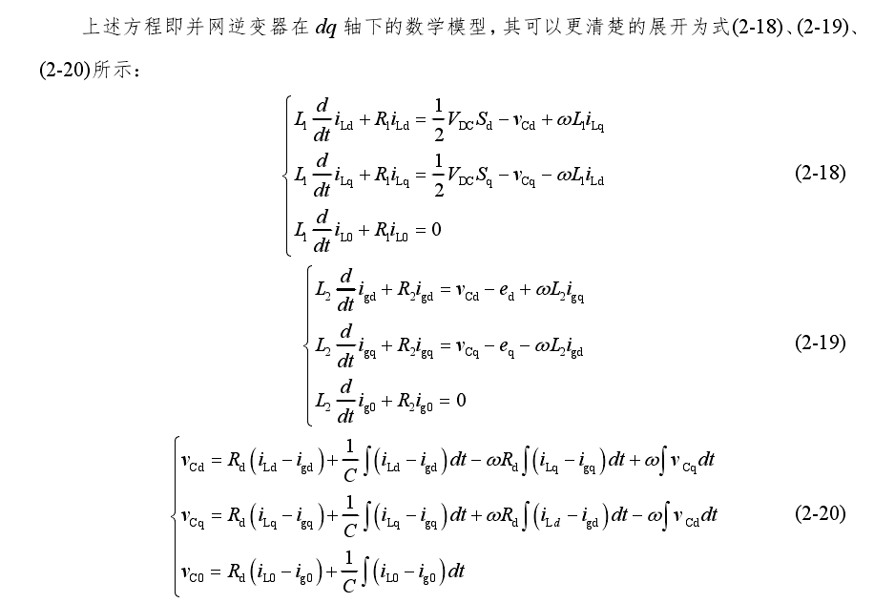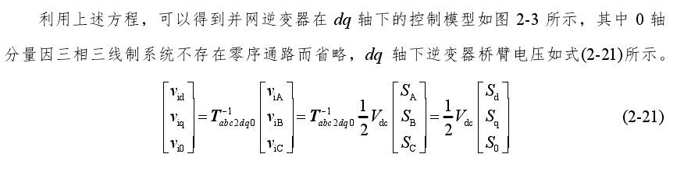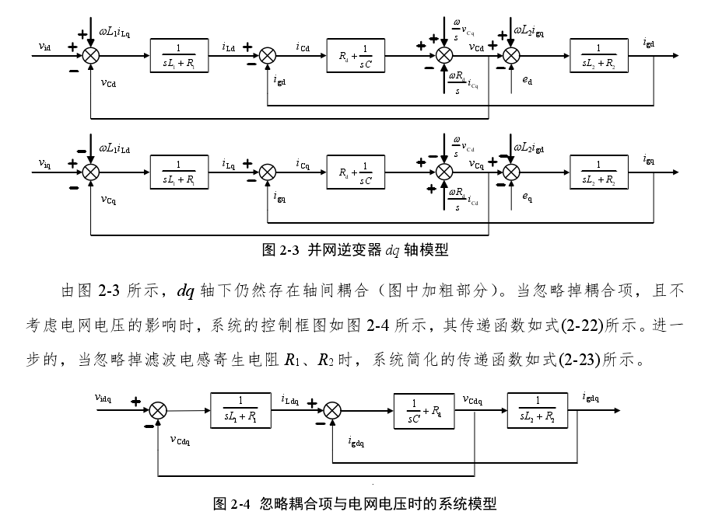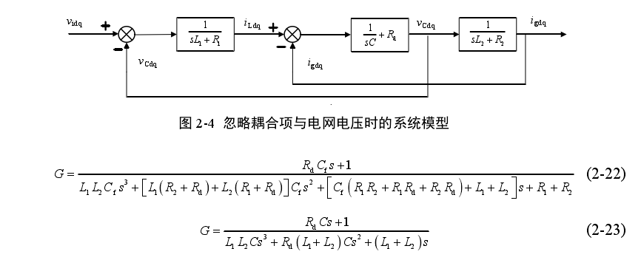

* 1. 三电平SHEPWM策略研究
     1. 三电平SHEPWM方程组的建立

随着时代的发展，各个行业对新能源电力的需求不断提升，以太阳能、风能为代表的新能源发电系统逐渐向中高压，大功率发展。在这样的工况下，功率器件因为频繁开关而产生的开关损耗已经不容忽视。与此同时，电网当中存在的谐波会极大的影响电能质量，其不仅会对用电设备造成危害，严重时甚至会影响电网系统的安全稳定运行。SHEPWM调制策略可以在保持较低开关频率的同时抑制系统中需要抑制的谐波，因此SHEPWM技术较为适合应用于新能源并网领域。

SHEPWM策略是一种基于傅里叶分解的脉宽调制策略，该策略通过傅里叶分解建立出关于开关角的方程组，随后通过对方程组的求解得到逆变器的开关时刻，在对应的时刻控制逆变器进行开关动作。SHEPWM策略的优势在于可以选择特定次谐波建立方程组，并在逆变器输出当中予以消除，保持良好的输出波形。与此同时，该调制策略的开关频率也可以保持在一个较低的范围，这一特性使SHEPWM调制策略比较适合应用于逆变器并网领域。但是SHEPWM调制策略的劣势也较为明显，即其开关角度难以在线实时求解，动态性能不强。这是由SHEPWM的工作原理决定的，基于傅里叶变换可以很方便的建立SHEPWM输出电压方程组，但是这一方程组是超越方程组，难以求出开关角的解析解，因此只能采用数值解法对开关角进行求解。在工程实际中，通常使用牛顿迭代法和同伦算法等数值解法离线计算出开关角，利用查表法进行在线实时控制。在逆变器三相对称时，三相逆变器的输出波形相同，两两相位之间相差，因此本文将以A相为例研究三电平逆变器SHEPWM调制策略。三电平逆变器在SHEPWM调制策略下输出的A相逆变器输出电压随时间变化的波形如图 3-6所示。



图 3-6 三电平逆变器SHEPWM输出波形

图中的为SHEPWM的开关角，上图表示在内，逆变器A相一共有N个开关角，即发生了N次开关动作。由图 3-6可知，SHEPWM波形满足狄利克雷条件，因此逆变器输出电压随时间变化的波形可以分解为如所示的傅里叶级数



若要利用式对逆变器输出波形进行分析，那么首先需要求出其中的待定系数、和，接下来将对这三个系数进行求解。

对式在积分，则有



三角函数具有正交性，即和在区间的积分为0，如式所示



将式代入式，可以得到



将式代入式，可以推导出



至此，傅里叶级数的第一个系数已经求解出来，接下来将对和进行求解。对式两边同时乘以后，两边同时在区间进行积分，可以得到



由于三角函数具有正交性，式化简后即可求解出。类似地，对式两边同时乘以后，两边同时在区间进行积分，可以得到。



令，式可以写为



给定的SHEPWM电压是周期函数，在前半个周期或后半个周期当中，波形分别关于镜像对称，在整个周期当中，波形整体关于点对称。因此可以知道是奇函数，由奇函数的积分性质可以得出，接下来对进行求解。

令式当中的，则



根据定积分性质，当n为偶数时，即对于偶数次谐波来说，式可化为



的波形对称性质可以表示为式



将式代入式即可得出，当SHEPWM波形半波对称时，最后一步需要求解出当n为奇数时的取值。

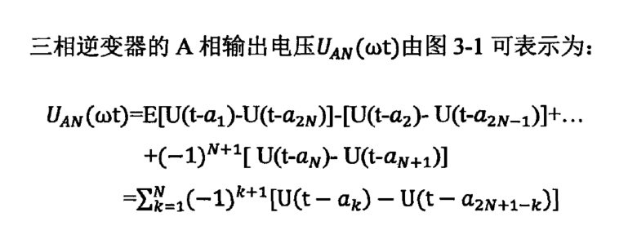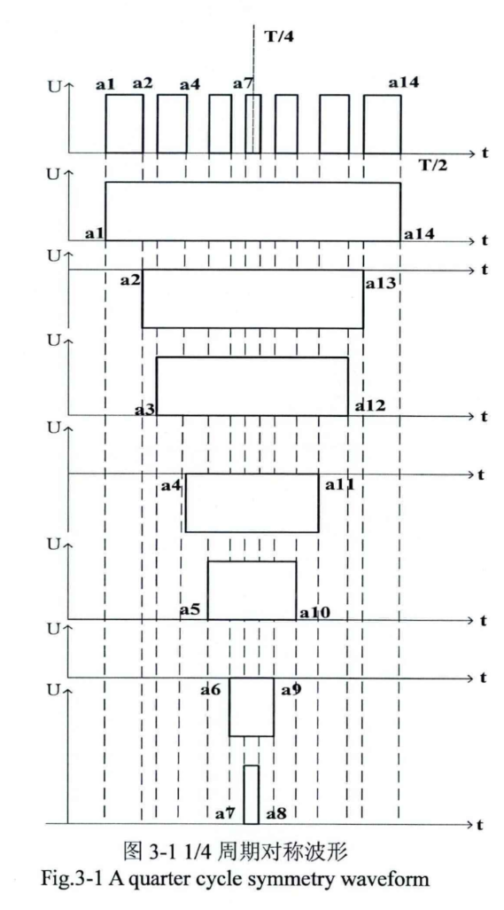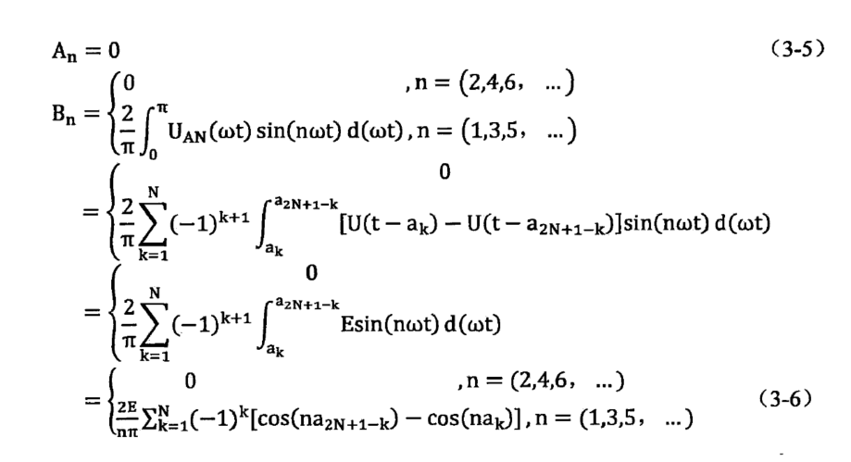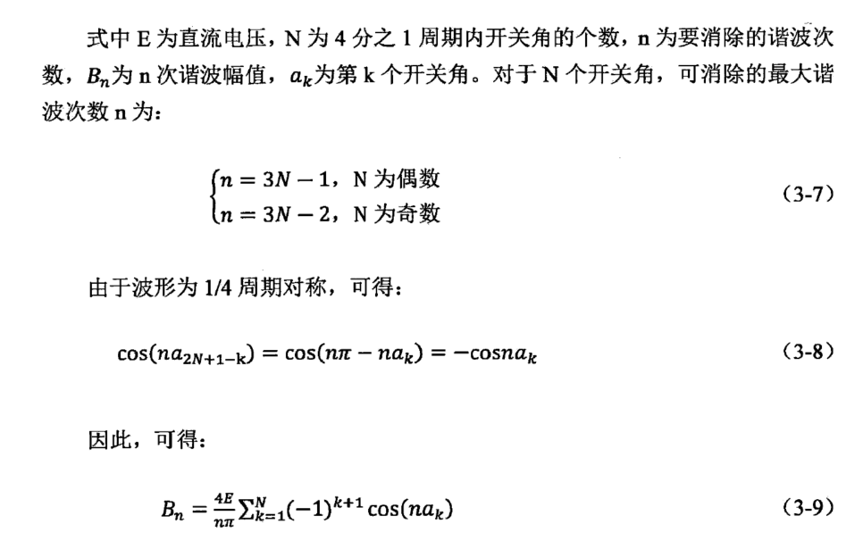

至此，三电平逆变器SHEPWM可以由傅里叶级数表示的系数如式所示。



其中N为四分之一周期内开关角的个数。将式代入式可以得到SHEPWM波形的表达式为



其中n代表谐波次数，从表达式可以看出，此时各次谐波的幅值完全由系数决定，因此需要实现指定次谐波抑制的功能只需令该次谐波系数即可，因此建立三电平逆变器SHEPWM开关角方程组。



其中m为调制比。至此，三电平逆变器SHEPWM方程组已经建立完成，对式进行求解得到开关角即可完成对逆变器的控制。本文拟取m=0.9，N=3，对五次谐波和七次谐波进行抑制，建立方程组



* + 1. 三电平SHEPWM方程组的求解

从上一节建立的方程组可以看出，虽然方程组形式形式较为简洁工整，但是这一方程组是非线性的超越方程组，无法求出其解析解，因此一般利用数值方法求出开关角的数值解，而数值方法的求解不仅较为依赖于初值的给定，而且迭代过程非常耗时，因此这一过程难以在线实时完成。

4. 结论

参考文献

1. 王仁武．中国现代生物技术发展的现状与发展[M]//国家环境保护总局生物安全管理办公室．中国国家生物安全框架实施国际合作项目研讨会论文集．北京：中国环境科学出版社，200512-21．

作者简历及在学研究成果

1. 作者入学前简历

|  |  |  |
| --- | --- | --- |
| 起止年月 | 学习或工作单位 | 备注 |
| 年月至年月 | 在攻读 |  |
| 年月至年月 | 在从事的工作 |  |
|  |  |  |
|  |  |  |

1. 在学期间从事的科研工作

（应注明课题名称、参加身份、通过时间、通过方式、评定单位等）。不用此信息时，请删除本段。

1. 在学期间所获的科研奖励

（应注明奖励名称、授奖单位、授奖时间等，请填写科研方面奖励，请勿填写其他奖励信息，如不得填写三好研究生等奖励信息。）不用此信息时，请删除本段。

1. 在学期间发表的论文

（应按照参考文献的格式来填写，包括编号。并在后面依次标明以下事项，各项之间用“．”分隔：1）标明“已发表”或“已录用”；2）是否“SCI/EI/STP/CSSCI刊源”；3）是否被“SCI/EI/STP/CSSCI检索”；4）检索号。第2、3项请标明具体检索名称）。不用此信息时，请删除本段。

盲审论文，请隐去所有可能影响盲审结果的信息，诸如作者姓名、导师姓名、作者学号等，具体隐去方法请详见“学位论文工具栏”中的“常用工具”中的“盲审论文制作方法”，或查看本文档最后的论文编制指南中的“13盲审论文制作方法”。另外在此处，研究成果中论文作者的发表文章列表中应隐去所有作者的名字，只标明论文作者是第几作者，具体如“[第二作者]．论文名称．……”。不用此信息时，请删除本段。

独创性说明

本人郑重声明：所呈交的论文是我个人在导师指导下进行的研究工作及取得研究成果。尽我所知，除了文中特别加以标注和致谢的地方外，论文中不包含其他人已经发表或撰写的研究成果，也不包含为获得北京科技大学或其他教育机构的学位或证书所使用过的材料。与我一同工作的同志对本研究所做的任何贡献均已在论文中做了明确的说明并表示了谢意。

签名：___________ 日期：____________

关于论文使用授权的说明

本人完全了解北京科技大学有关保留、使用学位论文的规定，即：学校有权保留送交论文的复印件，允许论文被查阅和借阅；学校可以公布论文的全部或部分内容，可以采用影印、缩印或其他复制手段保存论文。

**（保密的论文在解密后应遵循此规定）**

签名：___________ 导师签名：___________ 日期：____________

学位论文数据集

|  |  |  |  |  |
| --- | --- | --- | --- | --- |
| **关键词\*** | **密级\*** | **中图分类号\*** | **UDC** | **论文资助** |
|  |  |  |  |  |
| **学位授予单位名称\*** | | **学位授予单位代码\*** | **学位类别\*** | **学位级别\*** |
| 北京科技大学 | | 10008 |  |  |
| **论文题名\*** | | **并列题名** | | **论文语种\*** |
|  | |  | |  |
| **作者姓名\*** |  | | **学号\*** |  |
| **培养单位名称\*** | | **培养单位代码\*** | **培养单位地址** | **邮编** |
| 北京科技大学 | | 10008 | 北京市海淀区学院路30号 | 100083 |
| **学科专业\*** | | **研究方向\*** | **学制\*** | **学位授予年\*** |
|  | |  |  |  |
| **论文提交日期\*** |  | | | |
| **导师姓名\*** |  | | **职称\*** |  |
| **评阅人** | **答辩委员会主席\*** | | **答辩委员会成员** | |
|  |  | |  | |
| **电子版论文提交格式** 文本（ ） 图像（ ） 视频（ ） 音频（ ） 多媒体（ ） 其他（ ） **推荐格式：**application/msword；application/pdf | | | | |
| **电子版论文出版（发布）者** | | **电子版论文出版（发布）地** | | **权限声明** |
|  | |  | |  |
| **论文总页数\*** |  | | | |
| 共33项，其中带*为必填数据，为22项。 | | | | |